

6EMC2

LES VALEURS DE LA REPUBLIQUE

A2
Les grandes valeurs de la République appliquées dans la vie quotidienne
Culture du droit et de la règle

Le texte qui garantit les valeurs de la République
Dilemme moral
Valeur
Définition
Exemple d’application dans la vie quotidienne |   Mahomet est le fondateur de l’islam, la religion des musulmans. Le Coran est le livre sacré de l’islam. | 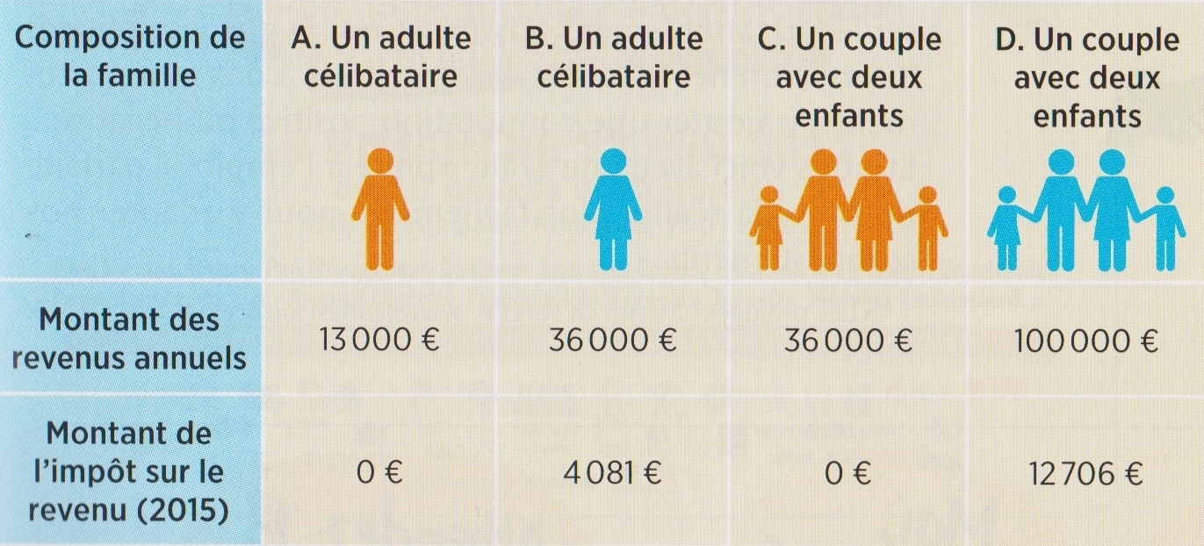  « Pour l’entretien de la force publique, et pour les dépenses d’administration, une contribution commune est indispensable : elle doit être également répartie entre tous les citoyens, en raison de leurs facultés. » Article 13 de la Déclaration des droits de l’homme et du citoyen, 1789 | 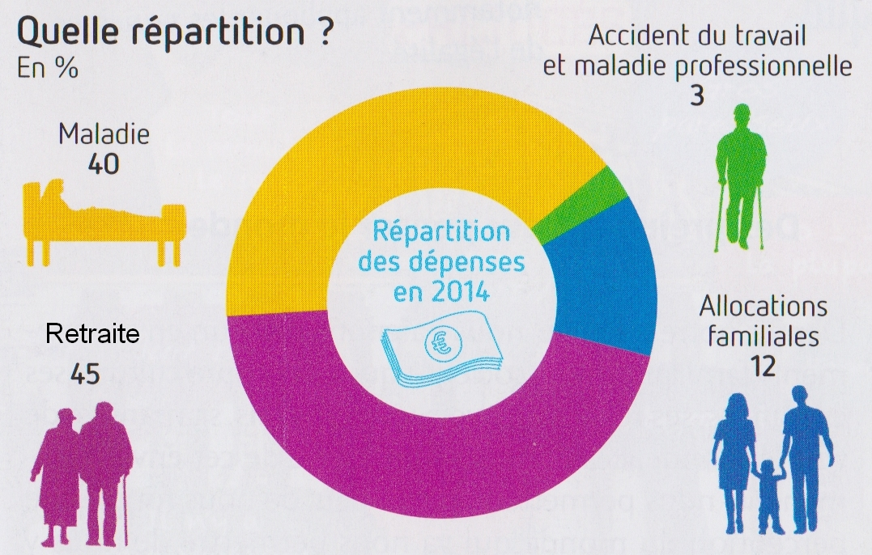  Créée en 1945, la Sécurité sociale garantit une protection contre les risques de la vie. Elle est financée par les cotisations des salariés et des entreprises.
Exemple d’application dans la vie quotidienne | Doc. 1 / Une caricature sur la liberté d’expression | Doc. 2 / L’égalité face à l’impôt sur le revenu | Doc. 3 / La Sécurité sociale
Exemple d’application dans la vie quotidienne | Cette caricature illustre le débat entre ceux qui pensent qu’on n’a pas le droit de dessiner Mahomet et ceux qui pensent qu’on en a le droit. Ce débat peut se dérouler grâce à la liberté d’expression. | Pour appliquer le principe de l’égalité, le montant de l’impôt varie selon les revenus et la situation familiale. | La Sécurité sociale garantit la solidarité entre les individus : les cotisations permettent de financer les aides dont chacun a besoin.

Constitution : ensemble des lois fondamentales d’un Etat

Article 1 : La France est une République indivisible, laïque, démocratique et sociale. Elle assure l'égalité devant la loi de tous les citoyens sans distinction d'origine, de race ou de religion. Elle respecte toutes les croyances.
Article 2 : La langue de la République est le français. L'emblème national est le drapeau tricolore, bleu, blanc, rouge. L'hymne national est la "Marseillaise". La devise de la République est "Liberté, Egalité, Fraternité". Son principe est : gouvernement du peuple, par le peuple et pour le peuple.

Doc.4 / Extraits de la Constitution de 1958

Votre collègue de travail vous propose de tricher pour payer moins d’impôts.
Acceptez-vous ou non ?

